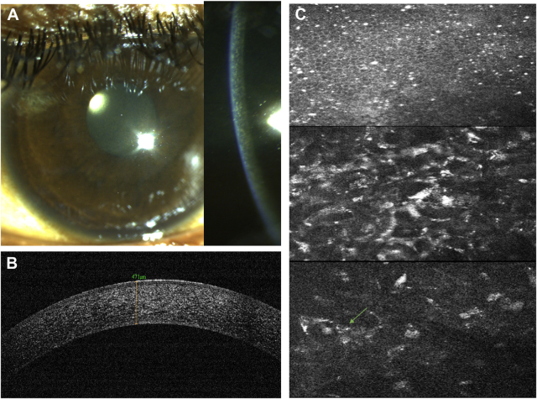

你是一个专业的眼科医生，我这边有一个特殊的病人，以下是他的症状描述：An 18-year-old man presented with gradual reduction of vision in his right eye for 3 months to 20/40 after sustaining trauma whileworking with a hammer and chisel. He underwent pars plana vitrectomy and foreign body removal. Rust-colored cornea (A) due to intrastromal and subendothelial brownish deposition (A, slit section) was noted. Anterior-segmentOCT showed hyperreflectivity within all corneal layers (B). Confocal imaging showed iron deposition in the basal layer of the epithelium(C, upper), anterior (C, middle), and posterior stroma (C, lower), and siderosomes as hyperreflective structures inside keratocytes你是否能根据描述和图片分析确诊他的病情

从专业眼科角度来看，这位18岁男性患者可确诊为**眼铁质沉着症（ocular siderosis）**。以下是详细分析：

病史分析 眼部外伤史：患者在使用锤子和凿子工作时眼部遭受外伤，随后3个月内右眼视力逐渐下降至20/40。外伤后进行了平坦部玻璃体切除术及异物取出术，提示可能存在眼内异物，而铁异物是导致眼铁质沉着症的常见原因。

眼部检查分析 角膜改变 锈色角膜：可见角膜呈现锈色（图A），裂隙灯切面显示角膜基质层内和内皮下有褐色沉积物，这是眼铁质沉着症在角膜的典型表现之一。铁离子在角膜组织中沉积，导致角膜颜色改变和结构异常。 眼前节OCT表现：眼前节OCT显示角膜各层均有高反射（图B），这反映了铁沉积引起角膜组织光学特性的改变，使得角膜各层的反射信号增强。 共聚焦成像表现：共聚焦成像显示铁沉积在上皮基底层（图C，上）、前基质层（图C，中）和后基质层（图C，下），并且在角膜细胞内可见高反射结构的含铁小体（siderosomes）。这些结果进一步明确了铁在角膜不同层次的分布情况，是眼铁质沉着症的特征性表现。

综合患者的眼部外伤史（尤其是可能存在铁异物）以及角膜的典型临床表现和多种影像学检查结果，可明确诊断为**眼铁质沉着症**。眼铁质沉着症若不及时处理，铁离子会继续在眼内其他组织如虹膜、晶状体、视网膜等沉积，导致更严重的眼部损害，如白内障、视网膜变性等。因此，对于确诊的患者，除了密切观察眼部情况外，可能还需要采取一些针对性的治疗措施，如促进铁离子排出等，以尽量减少铁沉积对眼部组织的进一步损伤。